ほぼ週刊コラム Partnership論 その１４３
シリーズ：『米国Partnership税制勉強会』の振り返りと準備
第十二回勉強会（年表項目8：1986年Economic Justice for All出版）の準備（１）：
戦争は人間のしわざ。right warもgood warもあり得ない。あり得るのはjust warだけ。

2015.05.29 rev.1 齋藤旬
毎月の勉強会も12回を数えちょうど一年過ぎた。年表も折り返し点を超し後半に入った。後半最初は、1986年の米国カトリック司教団『万人に経済正義を』Economic Justice for All出版。年表に書いた簡単なその内容説明は：
米国カトリック司教団（USCCB）が、経済民主主義を促す経済構造innovationを勧告した。即ち、partnershipのinstitution arrangement（制度整備）を急ぎ、「mutual accountability, sharing of power, and participation」が社会構成員全てに行き渡る経済構造へと、社会innovationを起こすことが必要だ、と勧告した。
･･･というもの。費用対効果比較グラフでいえば1991年冷戦終結でpartnership経済が飛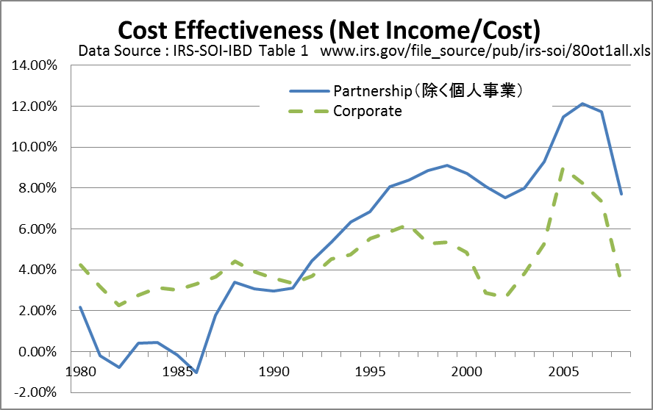躍する直前に、人々にこれから自分達が行おうとしていることに関する「心構え」を説く準備講座のようなものかもしれない。先週のPALと同じく準備運動の一つかもしれない。
なおコラム３２に、『万人に経済正義を』第4章アメリカの新実験：公共善（Public good)のためのPartnership、を和訳しておいたのでこちらも読んで頂きたい。
内容を一言で言うならば、economyをoeconomiaに戻そう、あるいは、国家を中心とするpublicなものから共通善を扱うthe publicなものへ「経済」を戻そう、というものだ。

その三年前の1983年、USCCBは、戦争と平和に関する倫理に焦点をあてた『平和の挑戦』The Challenge of Peaceを発行している。所謂just war論の中心的文献。今週号で説明したいのは実はこちらの方だ。
というのは、just war論とpartnership論は二つで一セットだからだ。そしてここで読者に掴んで頂きたいことを先に述べるとそれは、「Partnership経済を人々が享受するための必要条件は、第一にケインズの言うanimal spirits、第二にverification、第三にcollective self defense（一般的和訳は「集団的自衛」だが日本で論じられているのとは異なる）」、というものになる。
つまり、「活発な新陳代謝と細胞分裂により成長を促進しようとすると、必ず癌細胞の発生確率も増える。従って免疫力 --- 新たに生まれてくる細胞を一つ一つ非自己か自己かverifyし、非自己とverifyした細胞を隔離ないしアポトーシスないし根絶する力 --- を高めなければ、この旺盛な成長力を享受できないし、享受してはならない。」ということ。
この「禁」を破るとき、即ち十分な免疫力がないままanimal spiritsを解放しpartnership経済を享受しようとするとき、必ず癌細胞は破壊的に増殖しその生命体は死に至る。そう、お分かりだろう、先の二度の世界大戦やそれに続く冷戦で我々人類は「絶滅寸前」まで追い込まれた。そして、全体主義は「破壊的な死」を、共産主義社会主義は「緩慢な死」を、人々にもたらすことを我々は経験から学んだ。
だからこそ、80年代に既に予想された冷戦終結の前に、そしてfreedomとanimal spiritsを再び解放するにあたって、「心構え」を、USCCBはThe Challenge of Peace（1983）とEconomic Justice for All （1986）を発行することによって人々に説明しようとしたのだ。

先走りすぎた。まずjust warとは何かを説明しよう。コラム９０やコラム８７でjust warについては説明したので、ジックリ考えたい方はまずそちらをご覧頂きたい。
ザッと掴むために、オバマのノーベル平和賞受賞講演（2009）の一部を紹介しよう。オバマはこの講演の第七段落でjust warについて簡単に説明しているからだ。それは：

･･･やがて、哲学者や聖職者、政治家らは戦争の破壊力をregulateする目的で、集団間における暴力をcontrolするためのcodes of lawを研究した。ここから”just war”という概念が生まれた。戦争がjustifyされるのは、「最終手段として、またはself-defenseのために遂行されるか」、「行使される武力はproportionalであるか」、「可能な限りciviliansが暴力から回避されているか」といった一定の条件が満たされた時のみであるとされた。･･･

規範のVenn図：Justice, Dignity, Common Goodで、just warを説明してみよう。
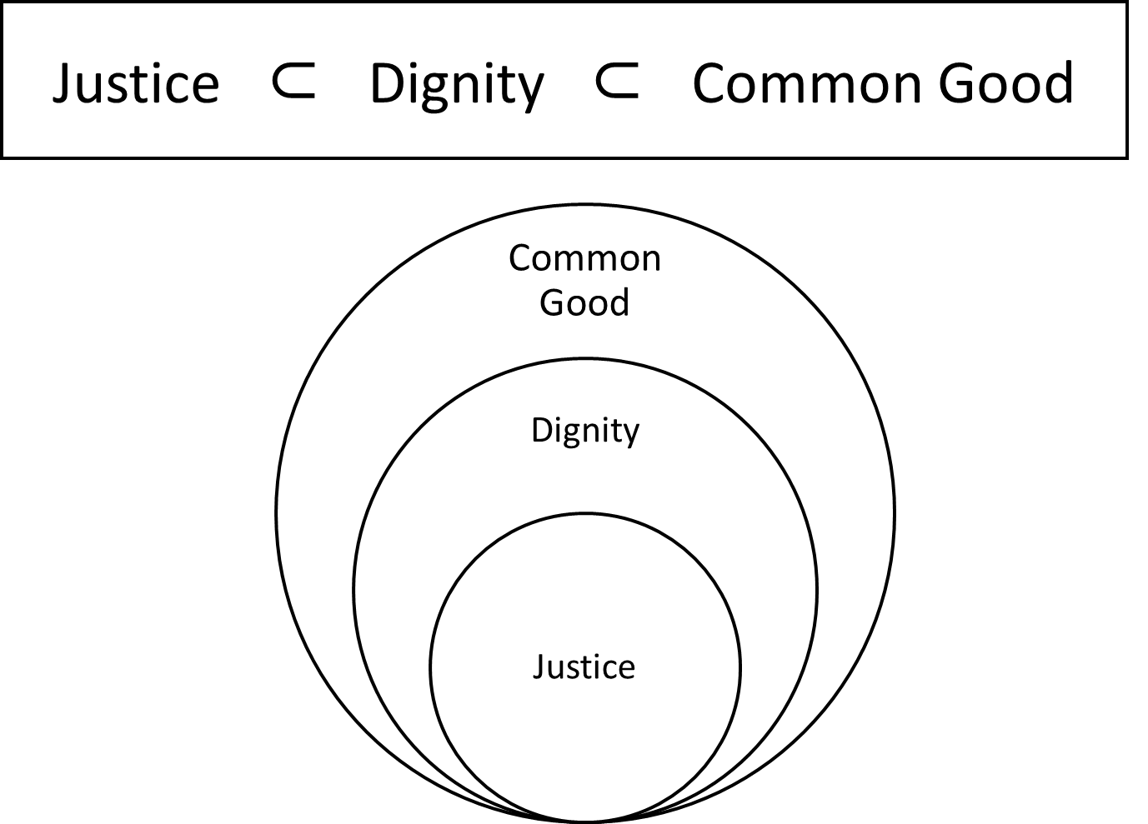
19
この図は、「Dignity is prior to Justice.」と「Common Good includes all Dignity.」という二つのこと、即ち三種類の規範（norm）の包含関係を、一つのVenn図で表したもの。
ここで、just warとはjusticeに含まれるwarということ。
即ち、「戦争は人間のしわざであるから、Common good ∩ notDignityに含まれるwarも、good warもright warもあり得ない。あり得るとすればjust warだけだ。」とCST（カトリック社会思想）をはじめ現在の多くの西洋思想では考えている。

Just warに関連づけて、感想を二つ述べる。

感想１：「過去の日本の戦争は間違った戦争との認識はあるか。善悪の判断の問題。責任を負う政治家なら、当然判断しなければならない。端的にお答えを」と、5月20日の国会党首討論で、共産党の志位和夫委員長が安倍首相に質問した。ポツダム宣言が、過去の日本の戦争について「間違った戦争」という認識を示しているとして認識を問われたが、安倍首相は明言を避けた。
実際のポツダム宣言を読むと、misled the people of Japan into embarking on world conquestやself-willed militaristic advisersなどの表現は見つかるが、ズバリ「間違った戦争」という表現は無い。しかしポツダム宣言が「間違った戦争」という認識を示しているという見方は妥当だと思う。また、オバマが言及した様な近代的just war論が整備開始されたのは、ポツダム宣言（1945年7月）から30年ほど経ってからのこと。だから、この志位－安倍の問答が、just war論に話が及んでいないのは仕方ないのかもしれない。
しかしこう言っては何だが、集団的自衛に関する国会党首討論ともあろうものが「世界レベルに追いついていない」のは情けないことだと思う。

感想２：コラム１３９で批判した「アイデアのある多数の個人が気軽にそれを形に出来る社会が、イノベーションで有利」という考え方は、やはり「浅はか」だと思う。
1991年冷戦終結後に、確かに欧米社会をはじめ多くの社会がchallenge精神旺盛な人に有利な方向に動き出した。しかしその前提には、「先の二度の世界大戦や冷戦はなぜ起きたのか」というシッカリした分析があり、それを踏まえた上での具体的防止策を含んだ「過ちは二度と繰り返しません」という覚悟がある。freedomの再解放は、熟慮に熟慮を重ねた上でのこと。間違っても「気軽に」行ったものでもないし、ましてや「経済の立て直し」のために行ったものでもない。
そうではなく、人間の生き方にとって、libertyよりもfreedomの方が「真っ当」な生き方だと、人々も国家も非国家も考えたからこそ、partnership経済の再起動が起こった。

The Challenge of Peace（1983）とEconomic Justice for All （1986）という「考察」は、キリスト教に立脚した社会学の枠組み --- common good（またはrighteousness）とjustice、freedomとliberty、sinとguilt、obligationとduty、などなど --- を使って為されたものであり、キリスト教人口が全人口1.3億人のわずか0.3%しかいない日本において、同じ用語で同じ考察を行うのは恐らく不可能だろう。
しかし、警告するが、何らかの思考の枠組みを使って同等の考察を行わない限り、日本は決してpartnership経済に乗り出してはいけない。もしそういった考察を行う意志がないなら、corporate経済にとどまって500兆円GDPが下がりこそすれ上がることは無い「経済の片肺飛行」を日本は、続けられるだけ続けた方が良いと言えるかもしれない。
ただ、日本は少子高齢化社会…。「経済の片肺飛行」を続けるにも限界がある。このままでは経済破綻は避けられないだろう。経済の立て直しはやはり必達項目だ。そして恐らく― これも時間の許す限り検討すべきだが --- partnership経済による立て直ししか「手」は無いだろう。
だとするとやはり、何らかの思考の枠組みを使ってThe Challenge of Peace（1983）とEconomic Justice for All （1986）と同等の考察を行うことを、我々は必ず行わなければならない。なぜなら、この様な考察を行わないで「軽い気持ちで」あるいは「深謀遠慮無く」あるいは「十分な免疫力を備えずに」partnership経済を始めると、どこかで癌細胞が増殖を開始し、再び日本は戦争を始める過ちを冒し、冗談でなく今度こそ「人類絶滅」を招いてしまうだろうから…。

今週は以上。来週も請うご期待。

コラム１２６「カトリックは米国で最大最古最強のシンクタンク」で示したが、1789年カトリックのイエズス会が設立したGeorgetown大学が、カトリック系シンクタンクの一方の雄だとしたら他方の雄はこのUSCCBだろう。このWeb Siteを見ていると、CST（カトリック社会思想）関連の文献が色々と出てくる。例えば最近ではABA（全米法曹協会の一つ）と組んで移民拘留問題の改善を図ろうとしている。第二Vatican公会議以前ならば考えられないことだが、カトリック司教達が世俗との関わりを重視していることが分かる。
USCCBがEconomic Justice for Allを書いたのが1986年で、ハーバーマス達がThe Power of Religion in the Public sphereを出版したのが2011年だから、the publicのtheが「共通善を扱う所の」の意味を持つのは四半世紀後のことだが…。
教皇ヨハネ・パウロ２世 広島『平和アピール』も参照方。War is the work of man. War is destruction of human life. War is death. （戦争は人間のしわざです。戦争は人間の生命の破壊です。戦争は死です。）と冒頭にある。

